班级动态(5.22)
- 晨间来园基本情况
来园人数： 应到27人，实到25人。瞧，孩子们能自主选择区域且进行自主游戏。
二、综合：手指想象画
手型想象画综合活动是集创意绘画、思维拓展、语言表达于一体的综合性创意活动。活动全程以幼儿自身的手部形态为创作载体，无需复杂绘画模板，引导幼儿观察手掌、手指张开、合拢、弯曲等不同姿态，充分发挥想象力，将多变的手型转化为生动的艺术图案。幼儿可自主搭配色彩、添画细节，将手型创意勾勒成小动物、植物、人物、风景等各类画面，完成专属手型想象画作品。
绘画创作结束后，开展作品分享环节，鼓励幼儿主动上台或在小组内展示自己的画作，清晰讲述自己的创作思路、手型对应的形象、色彩搭配想法以及作品蕴含的小故事。
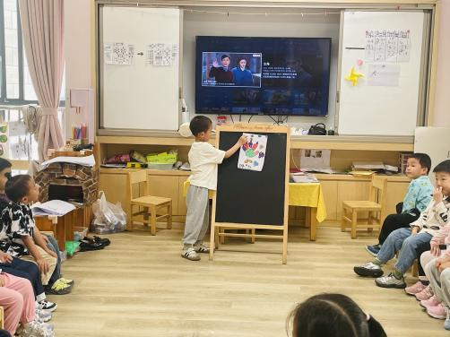 | 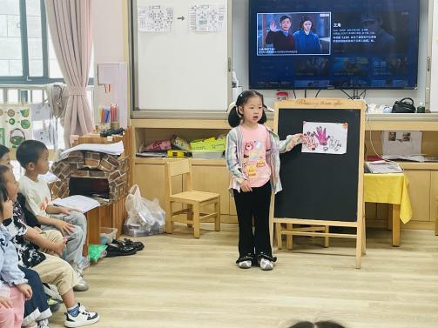 | 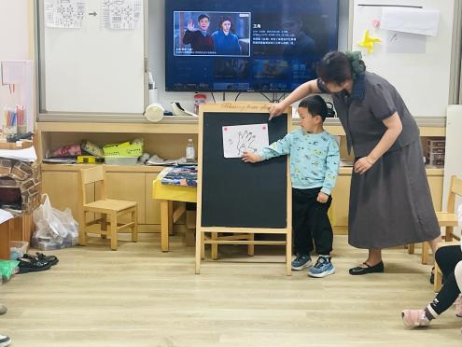
- 整理活动
喝水与整理衣裤整理活动是幼儿每日常态化生活自理活动，贯穿日常课间、活动间隙，是培养幼儿良好生活习惯的核心基础活动。活动主要包含两大内容，一是自主饮水环节，引导幼儿遵循有序排队、安静饮水、喝完归位的规则，自主完成喝水流程，养成主动喝水、科学补水的好习惯；二是整理衣裤环节，幼儿在户外活动、如厕、喝水结束后，自主检查并整理个人衣物，包括拉好外套拉链、扣好纽扣、整理裤腰、抚平衣角、整理鞋袜等，做到衣着整洁、穿戴规范。
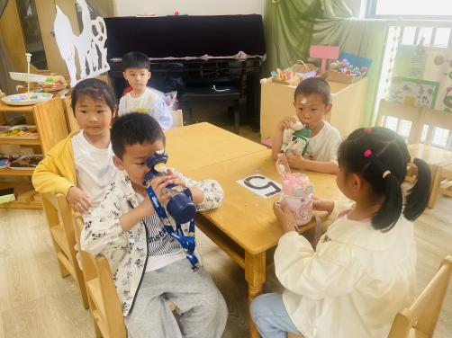 | 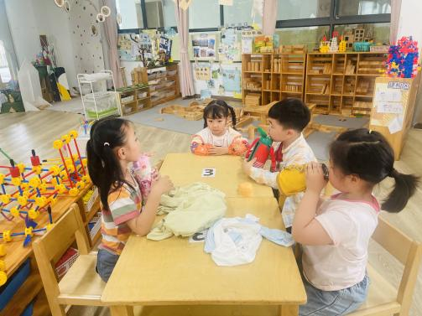 | 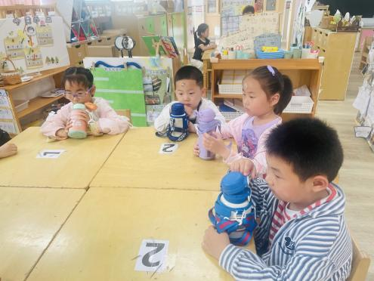
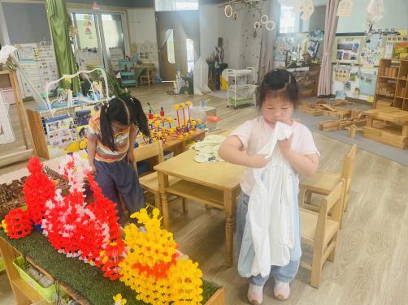 | 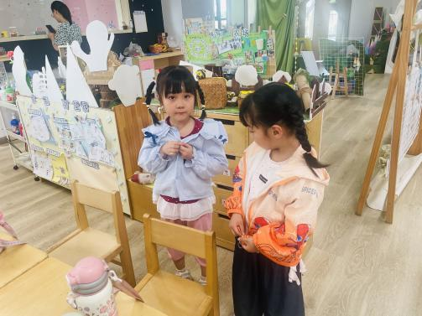 | 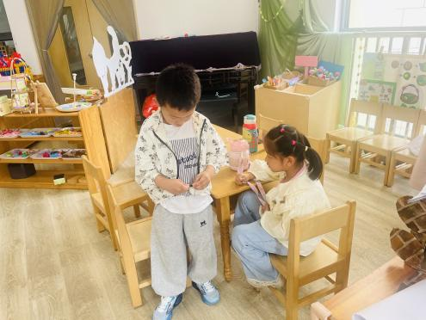
温馨提示：夏天已悄然来临，幼儿入园水杯建议只装凉白开、矿泉水，请勿冲泡柠檬水、梨子水等自制饮品。
夏季气温偏高，这类含有糖分、果酸的饮品在常温环境下极易滋生细菌、发生变质，孩子饮用后容易引发肠胃不适、腹痛等问题。
为守护宝贝身体健康，请家长配合做好水杯饮水管理：每日彻底清洗水杯及吸管等卫生死角，养成孩子在校只饮用凉白开的好习惯，共同守护孩子们安稳健康度过盛夏。

